中國文化大學財務金融學系成果報告書
計畫類別 | 102學年度第1學期活動講座
承辦院所 | 財務金融學系
時間 | 102.10.2(三)15:00-17:00
地點 | 大展證券股份有限公司
內容  (活動內容簡述) | 大展證券實習活動  - 希望藉由實務經驗了解金融產業以及了解學生對於金融知識的了解  - 實習過程中與公司的同事之間互相交流，訓練學生如何培養良好的人際關係，也可以開拓人脈。  - 邁入職場可以有更明確的方向
執行成效(含參加人數、達成指標…等) | 參加人數約20人次
活動照片(檔案大小以不超過2M為限) | 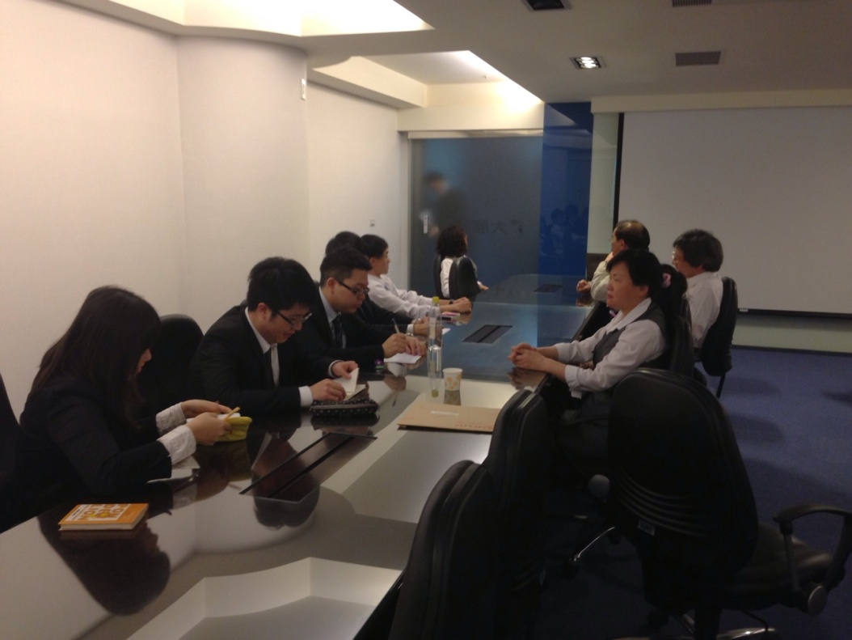 | 